Міністерство освіти і науки України
Національний університет “Львівська політехніка”
Інститут комп’ютерних наук та інформаційних технологій

Кафедра САПР



Лабораторна робота №6
з дисципліни: “Програмна робототехніка”
на тему: “Розробка системи виявлення диму та моніторингу мікроклімату на базі датчиків DHT11 та MQ2”

Виконав:
Ст. групи ПП-31
Гаврилюк Н. О.
Прийняв:
Доцент каф. САП
Гошко М. О.

Львів-2025р.

Мета роботи: навчитися на практиці застосовувати датчики DHT11 та MQ2 для вимірювання температури, вологості та виявлення горючих газів або диму. Ознайомитися зі способами підключення датчиків до мікроконтролера та обробкою отриманих даних. Розвивати навички програмування систем моніторингу навколишнього середовища.

Короткі теоретичні відомості
У вбудованих системах датчики DHT11 та MQ2 використовуються для вимірювання параметрів навколишнього середовища:
- DHT11 – цифровий датчик температури та вологості.
- MQ2 – аналоговий газовий сенсор для виявлення диму, пропану, водню, метану, спирту тощо.

Датчик DHT11
Характеристики:
- Температура: 0°C до 50°C (±2°C)
- Вологість: 20% до 90% (±5%)
- Напруга живлення: 3.3–5 В
- Інтерфейс: цифровий
- Частота опитування: 1 раз на секунду
- Принцип роботи: має вбудований NTC термістор і ємнісний сенсор. Дані передаються через один цифровий пін.
- Застосування: розумні будинки, системи моніторингу середовища, автоматизація вентиляції.

Датчик MQ2
Характеристики:
- Виявляє: дим, пропан, метан, водень, спирт, бутан
- Напруга живлення: 5 В
- Інтерфейс: аналоговий та цифровий
- Час прогріву: 20 сек – 2 хвилини
- Принцип роботи: сенсор з оксидом олова змінює опір при наявності горючих газів. Чим більша концентрація газу – тим менший опір.
- Застосування: детектори витоку газу, пожежна безпека, системи вентиляції.

Порівняння датчиків
Параметр | DHT11 | MQ2
Тип датчика | Температури/вологості | Газовий
Вихідний сигнал | Цифровий | Аналоговий / цифровий
Напруга живлення | 3.3–5 В | 5 В
Застосування | Клімат-контроль | Детекція газів та диму

Робота з ESP32
- DHT11 підключається до цифрового піна (через бібліотеку DHT.h).
- MQ2 підключається до аналогового піна (A0) або цифрового (через компаратор).
Використане обладнання та компоненти
Компонент | Кількість
Датчик DHT11 | 1 шт.
Датчик MQ2 | 1 шт.
Світлодіоди (червоний, зелений) | 2 шт. (по 1 шт. кожного кольору)
Бузер | 1 шт.
LCD-дисплей | 1 шт.
Резистори | 3–4 шт.

Алгоритм виконання роботи
- Підключила компоненти згідно зі схемою.
- Завантажила бібліотеки DHT.h, Wire.h, LiquidCrystal_I2C.h.
- Ініціалізувала LCD, DHT11 і пін для MQ2.
- Написала програму, яка: зчитує температуру і вологість із DHT11, зчитує аналоговий сигнал із MQ2. Якщо рівень газу > порогу:
- Виводить 'GAS: YES' на дисплей та вмикає червоний світлодіод і бузер.
- Інакше: виводить 'GAS: NO' та вмикає зелений світлодіод.

Схема підключення
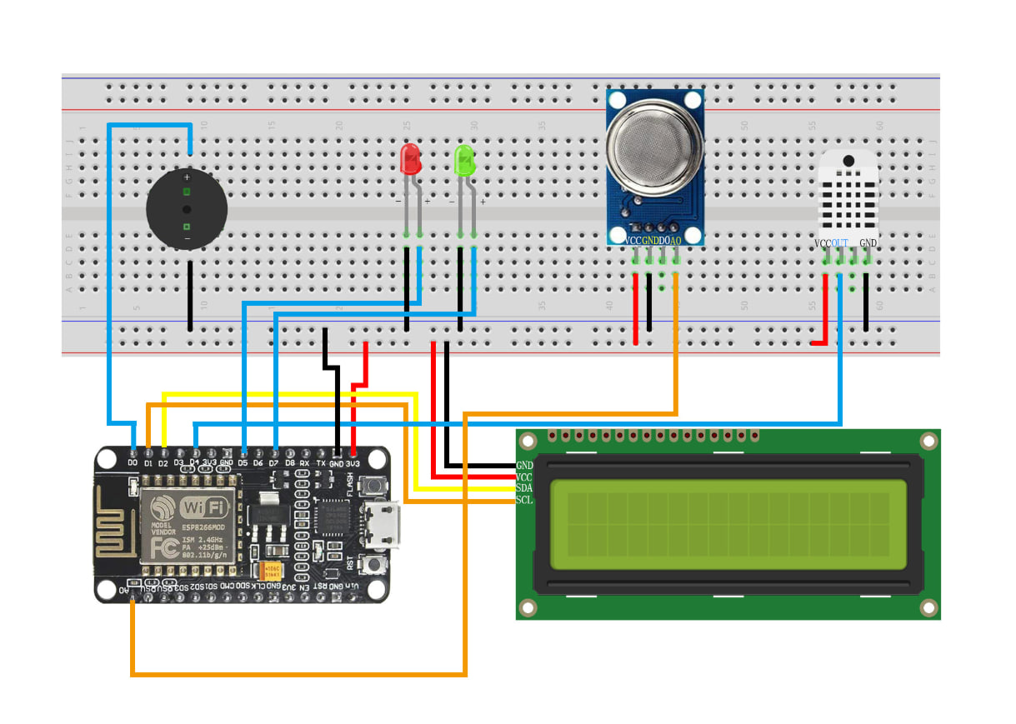
Рис. 1. Схема виконання лабораторного завдання.
Програмний код:
#include <Arduino.h>
#include <Servo.h>
#include <LiquidCrystal_I2C.h>
#include <DHT.h>

#define RGB_R 2
#define RGB_G 3
#define RGB_B 4
#define MQ_2_D0 8
#define MQ_2_A0 A0
#define HUM 10
#define BUTTON 12
#define BUZZER A3
#define SERVO A2

DHT dht(HUM, DHT11);
Servo servo;
LiquidCrystal_I2C lcd(0x27, 16, 2);

float humidity, temperature;
int gas, angle=0;
int mode=-1;
long time=0, interrapt_button=0, interrapt_lcd=0;
bool flag_button=false, flag_danger=false, mode_servo=false;

void setup()
{
pinMode(RGB_R,OUTPUT);
pinMode(RGB_G,OUTPUT);
pinMode(RGB_B,OUTPUT);

pinMode(BUTTON,INPUT);

pinMode(MQ_2_D0,INPUT);
pinMode(MQ_2_A0,INPUT);

dht.begin();

servo.attach(SERVO);
servo.write(angle);

lcd.init();
lcd.backlight();
lcd.clear();
noTone(BUZZER);
}

void read_data()
{
humidity=dht.readHumidity();
temperature=dht.readTemperature();
gas=analogRead(MQ_2_A0);
}

void danger_setings()
{
lcd.clear();
lcd.setCursor(0,0);
lcd.print(" DANGER");
digitalWrite(RGB_R,HIGH);
tone(BUZZER,500);
if(angle==0)
{
mode_servo=false;
}
else if(angle==180)
{
mode_servo=true;
}
if(mode_servo)
{
angle--;

}
else
{
angle++;
}
delay(5);
servo.write(angle);
}
void read_button()
{
if(time-interrapt_button>=50 && digitalRead(BUTTON)==LOW && flag_button==false)
{
mode++;
mode%=3;
interrapt_button=time;
flag_button=true;
}
else if(time-interrapt_button>=50 && digitalRead(BUTTON)==HIGH && flag_button==true)
{
interrapt_button=time;
flag_button=false;
}
}

void is_danger()
{
if(gas>=70 || temperature>= 70)
{
flag_danger=true;
}
else{
flag_danger=false;
}
}

void show_lcd()
{

if(time-interrapt_lcd>=100)
{
interrapt_lcd=time;
}
else{
return;
}

lcd.clear();
lcd.setCursor(0,0);
lcd.print("Mode: ");
lcd.print(mode+1);
lcd.setCursor(0,1);
switch(mode)
{
case 0:
lcd.print("Humidity: ");
lcd.print(humidity);
break;
case 1:
lcd.print("Temp: ");
lcd.print(temperature);
break;
case 2:
lcd.print("Gas: ");
lcd.print(gas);
break;
}
}

void loop()
{
time=millis();
read_data();
read_button();
is_danger();
if(flag_danger)
{
danger_setings();
return;
}
else{
digitalWrite(RGB_R,LOW);
noTone(BUZZER);
}
show_lcd();
}
Висновок: виконуючи цю лабораторну роботу, я ознайомився з принципами роботи датчиків DHT11 і MQ2, навчился підключати їх до мікроконтролера Arduino uno та обробляти отримані дані у програмному коді. Була реалізована базова система моніторингу температури, вологості та концентрації горючих газів із виведенням інформації на LCD-дисплей та сигналізацією за допомогою світлодіодів і бузера. Цей досвід дозволив закріпити навички роботи з датчиками та мікроконтролерами, що є важливим етапом у вивченні побудови систем автоматизованого контролю середовища. Система може бути адаптована для використання в “розумному домі” або системах раннього виявлення загрози пожежі.
Відповіді на контрольні запитання
- Який принцип роботи датчика DHT11?
DHT11 працює на основі ємнісного сенсора вологості та термістора для вимірювання температури. Дані передаються у цифровому форматі через один пін мікроконтролера. Після кожного запиту пристрій повертає значення температури та вологості з інтервалом оновлення приблизно 1 секунда.
- Для чого потрібен MQ2 і як він працює?
MQ2 призначений для виявлення горючих газів (наприклад, диму, метану, пропану, спирту, водню тощо). Він містить чутливий елемент — оксид олова (SnO₂), опір якого зменшується при наявності горючих газів у повітрі. Зміна опору перетворюється у зміну напруги, яка вимірюється на аналоговому виході.
- Які типи виходів має MQ2?
MQ2 має два типи виходів:
Аналоговий вихід (A0) — видає змінну напругу залежно від концентрації газу.
Цифровий вихід (D0) — активується, коли концентрація газу перевищує встановлений поріг (налаштовується потенціометром на модулі).
- Чому важливий час прогріву газового сенсора?
Газовий сенсор потребує часу для стабілізації після включення (прогріву), зазвичай від 20 секунд до кількох хвилин. Без прогріву показання можуть бути неточними, оскільки чутливий елемент ще не досягнув робочої температури для стабільного вимірювання.
- Які альтернативні датчики можна використати для аналогічного завдання?
Альтернативи для вимірювання газів і диму:
MQ-3 — для виявлення алкоголю
MQ-5 — для скрапленого газу (LPG), природного газу
MQ-7 — для виявлення чадного газу (CO)
CCS811 — цифровий датчик якості повітря (TVOC, eCO₂)
Для температури та вологості:
DHT22 — точніший аналог DHT11
BME280 — вимірює температуру, вологість і тиск
- Як реалізувати порівняння значення газу з пороговим у коді?
У програмному коді використовується аналогове зчитування значення з MQ2 і порівнюється з пороговим значенням. Наприклад:
int gasValue = analogRead(MQ2_PIN_A0);
bool gasDetected = gasValue > gasThreshold;
Тут gasThreshold — це встановлене порогове значення. Якщо gasValue перевищує цей поріг, вважається, що газ виявлено.

